Tillsynsbegäran – information om höga naturvärden i avverkningsanmälan A 30075-2026 i Storumans kommun
Denna tillsynsbegäran behandlar höga naturvärden i avverkningsanmälan A 30075-2026 i Storumans kommun som inkom 2026-07-03 och omfattar 8,1 ha.
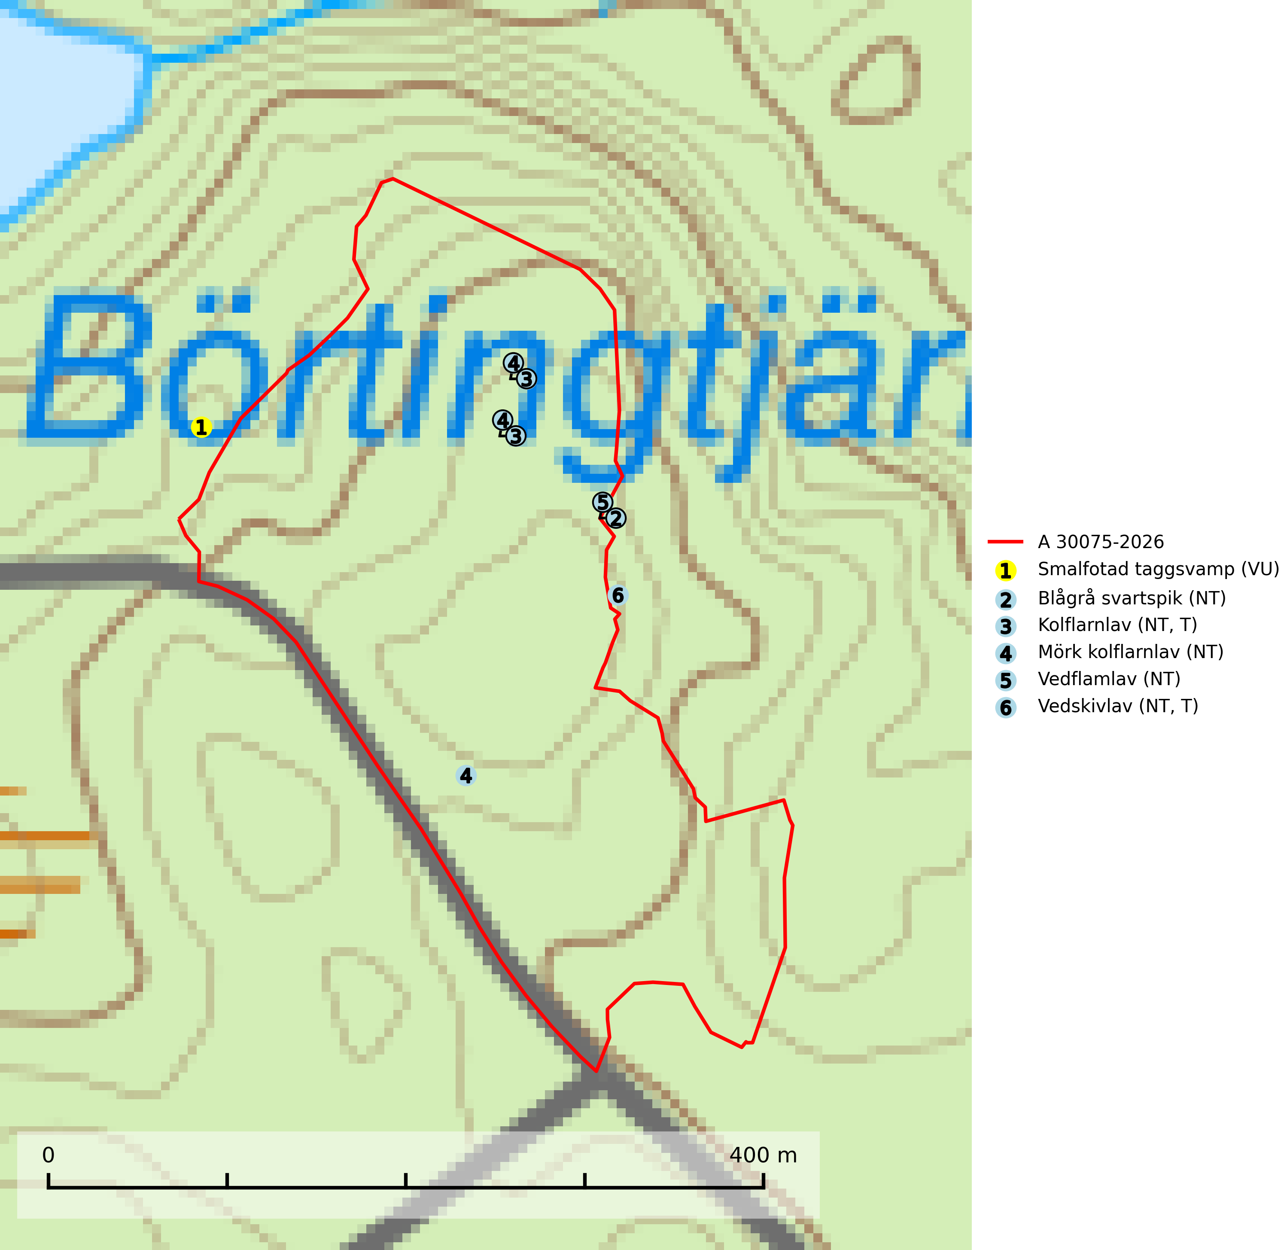
Figur 1. Fyndplatser för naturvårdsarter i och inom 17 meter från avverkningsanmälan. Markörer utan svart kant är placerade på fyndplatsen. Markörer med svart kant är placerade vid sidan av fyndplatsen har ett svart streck som visar fyndplatsens exakta position. Kartans mittpunktskoordinat är N 7227371, E 610567 i SWEREF 99 TM.
I och inom 17 meter från avverkningsanmälan finns fynd av 6 naturvårdsarter, varav 6 är rödlistade och 2 är typiska (T): smalfotad taggsvamp (VU), blågrå svartspik (NT), kolflarnlav (NT, T), mörk kolflarnlav (NT), vedflamlav (NT) och vedskivlav (NT, T). Se Figur 1.

Tillsynsbegäran
Vi begär härmed att Skogsstyrelsen fattar beslut enligt miljöbalken som säkerställer att skogens höga naturvärden bevaras samt att EU-lagstiftning efterlevs och att artskyddsbrott förhindras.
Vi önskar även ta del av de ställningstaganden och beslut som myndigheten meddelar till följd av aktuell avverkningsanmälan och föreningens inlaga (se 34 § förvaltningslagen).

Naturvårdsarter och fridlysta arter
Nedan följer beskrivningar av de naturvårdsarter och fridlysta arter som har sina livsmiljöer och växtplatser i den avverkningsanmälda skogen. De påträffade naturvårdsarterna är ett tydligt kvitto på att det rör sig om en skog med höga naturvärden.
Smalfotad taggsvamp (VU), rödlistad som sårbar, växer på marken under lågor eller fallna stubbar i brandpräglad torr tallskog med lång kontinuitet. Arten är starkt associerad till kolad ved från tallar som sannolikt varit med om flera historiska skogsbränder. Detta är en process som kan ta många hundra år och det tar således mycket lång tid att återskapa lämpliga substrat. Smalfotad taggsvamp är placerad i toppen av Skogsstyrelsens värdepyramid för bedömning av skog med höga naturvärden samt globalt rödlistad som sårbar (VU) vilket innebär att Sverige har ett internationellt ansvar för arten (IUCN Redlist, 2024; Nitare & Skogsstyrelsen, 2019; SLU Artdatabanken, 2024).
Blågrå svartspik (NT) växer på torr, hård ved av gamla, solbelysta torrakor, högstubbar av tall och grova döda grenar på levande tallar i öppna bestånd av naturskogskaraktär. Nästan alltid rör det sig om tjärrika torrträd och högstubbar (töreved, keloträd) som kan vara en bra bit över hundra år, i vissa fall sannolikt hundratals år gamla. Skogsbruk är idag det allvarligaste hotet. Ett långsiktigt hot är att nybildningen av gamla torrakor och högstubbar är en långsam process vilken ofta är beroende av skogsbrand. Nytt substrat bildas numera sannolikt nästan inte alls då antalet naturliga skogsbränder har minskat drastiskt på grund av effektivare brandbekämpning. Döda träd som lämnas efter avverkning är inte lämpliga för arten, eftersom dessa träd inte varit utsatta för skogsbrand och bildat tjärrik ved. Skogsbruksåtgärder på eller i närheten av växtplatserna bör undvikas. Naturskogsartade skogar med förekomst av arten indikerar höga biologiska värden och bör bevaras. Blågrå svartspik har en mycket begränsad utbredning utanför de nordiska länderna varför dessa länder har ett speciellt ansvar för arten (SLU Artdatabanken, 2024).
Kolflarnlav (NT) är brandberoende och växer nästan uteslutande på kolad hård kärnved av tall. Etableringen verkar ske först 100–300 år efter brand och nytt substrat nybildas i mycket begränsad omfattning. Avverkning av tallskog av naturskogskaraktär med spår av återkommande bränder är ett hot och mängden lämplig ved att växa på för arten minskar dels på grund av naturlig nedbrytning men framförallt på grund av att det förstörs i samband med slutavverkningar, gallringar och markberedning. Såväl kolflarnlav som mörk kolflarnlav har glänsande bålfjäll och förekommer främst i tall- och blandbarrskogar av naturskogskaraktär med spår av återkommande bränder. Skogar som dessa hyser höga biologiska värden och bör skyddas. Kolflarnlav är typisk art för 9010 Taiga (SLU Artdatabanken, 2024).
Mörk kolflarnlav (NT) är brandberoende och växer nästan uteslutande på kolad hård kärnved av tall. Arten förekommer främst i glesa, öppna tall- och blandbarrskogar av naturskogskaraktär och etableringen verkar ske sent efter brand, kanske först efter 100–300 år. Mörk kolflarnlav indikerar skog med höga naturvärden och vanligast är att den påträffas på rester av nedbrunna torrakor och högstubbar och lågstubbar som är så grova att hela innandömet är urbränt. Tall- och blandbarrskogar av naturskogskaraktär med spår av återkommande bränder hyser höga biologiska värden och bör skyddas (SLU Artdatabanken, 2024).
Vedflamlav (NT) växer på gammal hård och torr, exponerad kärnved av tall, främst på högstubbar i ljusöppna lägen, t.ex. vid och på myrar, sjökanter, i glesa hällmarkskogar och i brandpräglade tallnaturskogar. Substratet nyskapas i begränsad omfattning och arten är en utmärkt indikator på höga naturvärden i denna skogstyp. Tall- och barrblandskogar med naturskogskaraktär och spår av bränder har ofta höga biologiska värden och bör skyddas. På vedflamlavens bål kan den sällsynta spiklaven/parasiten Calicium ramboldiicola (VU) påträffas (SLU Artdatabanken, 2026).
Vedskivlav (NT) växer på gammal, torr, exponerad, hård kärnved av framförallt tall i naturskogsartade bestånd. Avverkning av tallskog av naturskogskaraktär med spår av återkommande bränder är ett hot. Mängden lämplig ved att växa på för vedskivlav minskar, dels på grund av naturlig nedbrytning men framförallt på grund av att de förstörs i samband med slutavverkningar, gallringar och markberedning. Tall- och blandbarrskogar av naturskogskaraktär med spår av återkommande bränder bör skyddas. Vedskivlav är typisk art för 9010 Taiga (SLU Artdatabanken, 2024).

